Fakultet strojarstva, računarstva i elektrotehnike Sveučilišta u Mostaru
Projektiranje informacijskih sustava

Informacijski sustav kafića
  - Izvori porijekla zahtjeva

Vedran Marić
Mostar, travanj 2026.

Sadržaj
Prikupljeni izvori 3
Surogat sustavi 3
POS Sector - POS Sector Mostar 3
XSOFT ERP - XSOFT Mostar 4
Point2000 POS - Point Computers d.o.o. Sarajevo 4
Config d.o.o Mostar 5
Prilozi 5

Izvori porijekla zahtjeva

Prikupljeni izvori
Za potrebe razvoja informacijskog sustava za upravljanje kafićem identificirani su sljedeći izvori zahtjeva:
- zapisnik s intervjua s vlasnikom kafića Charlie - bar & snack (Kralja Petra Krešimira IV 31, Mostar 88000)
- reprezentativni dokument o poslovanju kafića
- surogat sustavi (POS sustavi za ugostiteljstvo)

Surogat sustavi
Za surogat sustave su uzeti POS sustavi koji već operiraju na području Bosne i Hercegovine koji su namijenjeni upotrebi u uslužnim i ugostiteljskim djelatnostima.

POS Sector - POS Sector Mostar
https://possector.ba/
POS Sector predstavlja lokalno razvijen POS sustav namijenjen ugostiteljskim objektima, uključujući kafiće, restorane i barove. Sustav omogućuje upravljanje narudžbama, izdavanje fiskalnih računa, praćenje prometa i osnovno upravljanje zalihama. Posebno je prilagođen zakonodavstvu Bosne i Hercegovine, uključujući integraciju s fiskalnim uređajima.
Analizom ovog sustava prepoznata je važnost brzog unosa narudžbi i pouzdanog izdavanja računa, što predstavlja ključnu funkcionalnost i u predloženom sustavu.
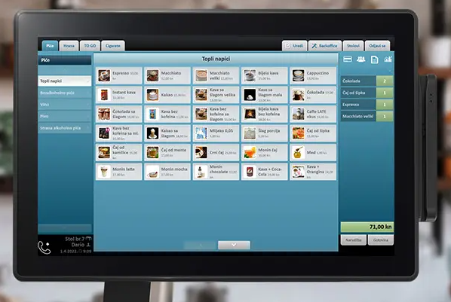

XSOFT ERP - XSOFT Mostar
https://xsoft.ba/erp-sustav-xerp/#
XSOFT ERP je sveobuhvatno poslovno rješenje koje uključuje module za upravljanje prodajom, zalihama, financijama i poslovnim procesima. Iako nije specijaliziran isključivo za ugostiteljstvo, može se prilagoditi različitim vrstama poslovanja, uključujući kafiće. Ovaj sustav naglašava važnost integracije različitih poslovnih funkcija u jedinstvenu cjelinu. U kontekstu ovog projekta, kao inspiracija su uzeti koncept centralizirane baze podataka i mogućnost generiranja izvještaja. XSOFT ERP je najopširniji sustav od svih promatranih sustava.
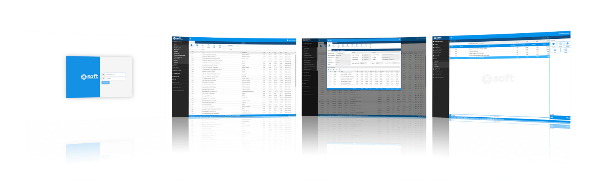

Point2000 POS - Point Computers d.o.o. Sarajevo
https://point.com.ba/pos-sistemi/
Point2000 POS je sustav za upravljanje prodajom i naplatom koji se koristi u različitim vrstama trgovine i ugostiteljstva. Omogućuje izdavanje računa, evidenciju prodaje, praćenje prometa te osnovne funkcionalnosti upravljanja artiklima. Analizom ovog sustava uočena je važnost jednostavnog i intuitivnog korisničkog sučelja, koje omogućuje brzo korištenje bez dodatne edukacije zaposlenika, što je ključan zahtjev i za predloženi sustav.
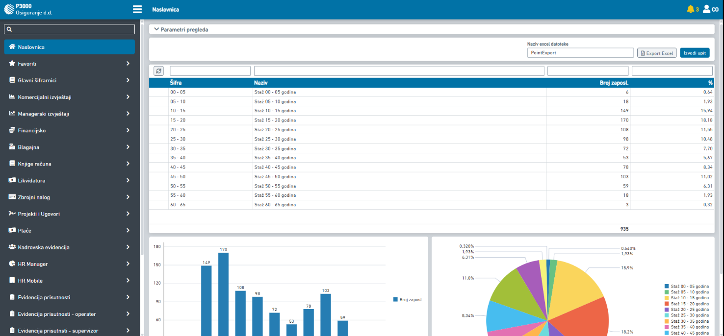

Config d.o.o Mostar
https://www.config.ba/solutions/config-pos/
Config POS je rješenje namijenjeno automatizaciji poslovanja u ugostiteljstvu, s naglaskom na brzinu obrade narudžbi i pouzdanost rada sustava. Sustav uključuje funkcionalnosti poput upravljanja narudžbama, izdavanja računa, praćenja zaliha i izvještavanja. Ovaj sustav ističe važnost stabilnosti i performansi, posebno u uvjetima velikog broja korisnika i narudžbi. Kao inspiracija za projekt preuzeta je ideja optimizacije sustava za rad u realnom vremenu.
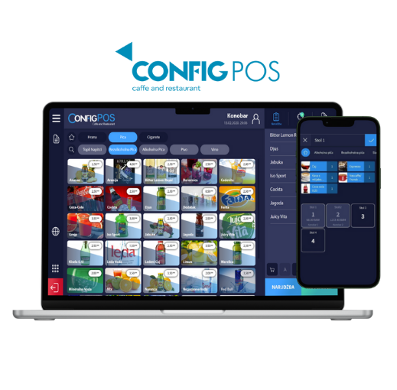

Prilozi
- Zapisnik s intervjua („Kafic-Z03-Zapisnik.docx“)
- Reprezentativni dokument („Kafic-Z03-Informacije.docx“)

Voditelj projekta: Projekt odobrio:
Vedran Marić Prof. Dr. Sc. Krešimir Fertalj
________________ ____________________

